Université de Perpignan Via Domitia
Master 1 EEA
Méthodes d'optimisation numériques
Rapport de travaux pratiques — Commande et optimisation d'un ascenseur électrique

Anis Deghal | Romain Cholière
Année universitaire 2025–2026
Département EEA – Université de Perpignan Via Domitia

Table des matières
I. Introduction ............................................................. 3
II. Étude du système ........................................................ 4
i. Présentation du système (modèle complet ordre 6 + simplification) .. 4
ii. Linéarisation et discrétisation du système ........................ 9
iii. Analyse des résultats de simulation en boucle ouverte ............. 10
III. Commande paramétrique .................................................. 11
i. Développement d'une commande paramétrique par retour d'état ....... 11
ii. Analyse des résultats de simulation ............................... 12
IV. Commande optimisée pour le suivi de consigne ............................ 13
i. Formalisation du problème d'optimisation (critère ITAE) ........... 13
ii. Optimisation par patternsearch (MADS) ............................. 14
iii. Analyse des résultats de simulation et de l'optimisation .......... 15
V. Commande optimisée pour améliorer la robustesse .......................... 16
i. Formalisation du problème d'optimisation robuste .................. 16
ii. Optimisation de la commande (patternsearch et GA) ................. 17
iii. Analyse des résultats de simulation de la commande robuste ........ 20
VI. Comparaison des résultats des deux approches de commande ................ 22
i. Comparaison avec le système nominal ............................... 22
ii. Comparaison avec le système soumis à des perturbations exogènes ... 23
iii. Comparaison avec le système soumis à des perturbations endogènes .. 25
VII. Conclusion ............................................................. 27

I. Introduction
Le contrôle de systèmes électromécaniques complexes constitue un enjeu central en ingénierie de l'énergie électrique. Parmi ces systèmes, l'ascenseur électrique représente un cas d'étude particulièrement riche : il mobilise à la fois des phénomènes électriques, mécaniques et de couplage électromécanique, et doit satisfaire simultanément des exigences de confort, de sécurité et d'efficacité énergétique.

Ce rapport s'inscrit dans le cadre du cours de méthodes d'optimisation numériques du Master 1 EEA de l'Université de Perpignan Via Domitia. L'objectif principal est de concevoir, simuler et optimiser une loi de commande pour un ascenseur électrique à moteur à courant continu, depuis la modélisation mathématique jusqu'à l'optimisation automatique des paramètres de réglage.

Le système étudié est directement inspiré du modèle complet présenté par Nalbant & Sezer (2019) dans leurs travaux sur la modélisation par graphe linéaire et le contrôle actif des vibrations d'ascenseur [Celal Bayar University Journal of Science, vol. 15, 2019, p. 241–250]. Ce modèle de référence d'ordre 6 a été simplifié pour les besoins des travaux pratiques en un modèle d'ordre 4 à paramètres linéaires.

La démarche adoptée est progressive et structurée en quatre étapes :
- Modélisation : présentation du modèle complet (ordre 6) et justification des simplifications conduisant au modèle d'ordre 4 utilisé.
- Commande paramétrique par retour d'état : synthèse d'un régulateur par placement de pôles.
- Optimisation du suivi de consigne : minimisation du critère ITAE par l'algorithme patternsearch (MADS).
- Optimisation de la robustesse : extension de l'approche face aux perturbations exogènes et endogènes, avec comparaison patternsearch vs algorithme génétique (GA).

Ce rapport présente successivement chacune de ces étapes, en détaillant la formalisation mathématique, les choix de conception, les résultats obtenus par simulation sous MATLAB/Simulink, et les conclusions tirées à chaque stade. Une comparaison finale des stratégies de commande évalue leurs performances face au système nominal et en présence de perturbations.

II. Étude du système

i. Présentation du système
Le système étudié est un ascenseur électrique à moteur à courant continu (MCC). La modélisation physique complète est issue des travaux de Nalbant & Sezer (2019), qui ont appliqué la méthode du graphe linéaire pour dériver les équations d'état de ce système multidisciplinaire (électrique + mécanique).

Modèle complet d'ordre 6 — Nalbant & Sezer (2019)
Le modèle de référence décrit le comportement couplé du circuit électrique, du rotor, du câble côté cabine, de la cabine, du câble côté contrepoids et du contrepoids. Il est défini par six variables d'état :

État | Variable | Signification physique | Unité
x₁ | I_L | Courant dans le bobinage moteur | A
x₂ | ω_J | Vitesse angulaire du rotor | rad/s
x₃ | F_K1 | Force de traction câble cabine | N
x₄ | v_mc | Vitesse de la cabine | m/s
x₅ | F_K2 | Force de traction câble contrepoids | N
x₆ | v_mp | Vitesse du contrepoids | m/s

Tableau 1 – Variables d'état du modèle complet d'ordre 6 (Nalbant & Sezer, 2019).

Les six équations d'état du modèle complet (équations 52–57 de Nalbant & Sezer) sont :

Éq. 1 – Circuit électrique :
dI_L/dt = (1/L)·V(t) − [(Re+R)/L]·I_L − [n₁/(Ka·L·n₂)]·ω_J
Éq. 2 – Dynamique du rotor :
dω_J/dt = (1/J)·T(t) + [n₂/(n₁·J·Ka)]·I_L − (B₁/J)·ω_J
Éq. 3 – Force câble cabine :
dF_K1/dt = (K₁/r)·ω_J − K₁·v_mc
Éq. 4 – Dynamique cabine (modèle complet) :
dv_mc/dt = (1/m_c)·F_K1 − [B(v)/m_c]·v_mc − (1/m_c)·F_K2 − (B₂/m_c)·v_mc + (B₂/m_c)·v_mp
Éq. 5 – Force câble contrepoids :
dF_K2/dt = K₂·v_mc − K₂·v_mp
Éq. 6 – Dynamique contrepoids :
dv_mp/dt = (1/m_p)·F_K2 + (B₂/m_p)·v_mc − (B₂/m_p)·v_mp

Particularité du modèle complet : le frottement visqueux B entre patins de guidage et rail est non linéaire :
B = β · sign(v_mc) · |v_mc| avec β = 300, v = 20 m/s
Paramètre | Symbole | Valeur | Unité
Résistance moteur | R | 5,65 | Ω
Résistance externe | Re | 0,445 | Ω
Inductance | L | 2,90 × 10⁻³ | H
Constante électromécanique | Ka | 2,39 × 10⁻² | Nm/A
Inertie rotor | J | 0,481 | kg·m²
Frottement moteur | B₁ | 980 | Ns/m
Frottement viscqueux (non linéaire) | B | β·sign(v)·|v|, β=300 | Ns/m
Raideur câble cabine | K₁ | 145 000 | N/m
Raideur câble contrepoids | K₂ | 2 500 | N/m
Masse cabine | m_c | 80 | kg
Masse contrepoids | m_p | 500 | kg
Rapport réducteur | n₁/n₂ | 1430/190 | —
Rayon poulie | r | 0,1 | m
Tension maximale | V_max | 500 | V

Tableau 2 – Paramètres numériques du modèle complet (Nalbant & Sezer, 2019).

Simplifications adoptées — passage au modèle d'ordre 4
Trois simplifications séquentielles, justifiées mathématiquement, permettent de réduire le modèle de l'ordre 6 à l'ordre 4 :

Simplification 1 — Linéarisation du frottement non linéaire
Le frottement B = β·sign(v)·|v| est approximé par un développement de Taylor au 1er ordre autour du point de fonctionnement nominal (v₀ ≈ 2 m/s). On obtient :
B_lin = β · |v_mc_0| = 300 × 1 = 300 Ns/m → terme linéaire constant
Cette linéarisation est indispensable pour appliquer le placement de pôles.

Simplification 2 — Élimination de la dynamique du câble contrepoids (x₅ = F_K2)
Le rapport K₁/K₂ = 145 000/2 500 ≈ 58 justifie l'hypothèse quasi-statique sur F_K2 :
dF_K2/dt ≈ 0 ⟹ F_K2 ≈ m_p·g = 4 905 N (force statique)
L'état x₅ disparaît en tant que variable dynamique.

Simplification 3 — Élimination de la dynamique du contrepoids (x₆ = v_mp)
Sous l'hypothèse précédente, l'équilibre statique du contrepoids donne :
dv_mp/dt ≈ 0 ⟹ {F_K2, B₂·v_mc, B₂·v_mp} → (m_p − m_c)·g/m_c = biais constant
d = (500 − 80) × 9,81 ≈ 4120 N → terme de perturbation constant dans Éq. 4

 | Modèle complet ordre 6 | → Modèle simplifié ordre 4
Éq.1 | dI_L/dt = (1/L)·V − [(Re+R)/L]·I_L − [n₁/(Ka·L·n₂)]·ω_J | INCHANGÉE ✓
Éq.2 | dω_J/dt = (1/J)·T(t) + [n₂/(n₁·J·Ka)]·I_L − (B₁/J)·ω_J | T(t)=0 → INCHANGÉE ✓
Éq.3 | dF_K1/dt = (K₁/r)·ω_J − K₁·v_mc | INCHANGÉE ✓
Éq.4★ | dv_mc/dt = … − [B(v)/m_c]·v_mc − F_K2/m_c − B₂·v_mc/m_c + B₂·v_mp/m_c | − (B_lin/m_c)·v_mc + (m_p−m_c)·g/m_c ✓
Éq.5★ | dF_K2/dt = K₂·v_mc − K₂·v_mp ← variable dynamique | SUPPRIMÉE (quasi-statique K₂ << K₁) ✓
Éq.6★ | dv_mp/dt = (1/m_p)·F_K2 + … ← variable dynamique | SUPPRIMÉE (équilibre statique) ✓

Tableau 3 – Transformation équation par équation. ★ = équations modifiées/supprimées.

Bilan des simplifications — modèle d'ordre 4 résultant :
x₁ = I_L → conservé | x₂ = ω_J → conservé | x₃ = F_K1 → conservé
x₄ = v_mc → simplifié : B(v) → B_lin=300 ; {F_K2, v_mp} → d=4120 N constant
x₅ = F_K2 → SUPPRIMÉ (quasi-statique) | x₆ = v_mp → SUPPRIMÉ (équilibre statique)
→ Ordre : 6→4 | Non-linéarités : 1→0 | Entrées : 2→1 (V(t) uniquement)

Modèle d'ordre 4 — équations d'état simplifiées utilisées en TP
dI_L/dt = (1/L)·V(t) − [(Re+R)/L]·I_L − [n₁/(Ka·L·n₂)]·ω_J
dω_J/dt = [n₂/(n₁·J·Ka)]·I_L − (B₁/J)·ω_J
dF_K1/dt = (K₁/r)·ω_J − K₁·v_mc
dv_mc/dt = (1/m_c)·F_K1 − (B_lin/m_c)·v_mc + (m_p−m_c)·g/m_c

Paramètre | Symbole | Valeur | Unité
Résistance moteur | R | 5,65 | Ω
Résistance externe | Re | 0,445 | Ω
Inductance | L | 2,90 × 10⁻³ | H
Constante électromécanique | Ka | 2,39 × 10⁻² | Nm/A
Inertie rotor | J | 0,481 | kg·m²
Frottement moteur | B₁ | 980 | Ns/m
Frottement linéaire (linéarisé) | B_lin | 300 | Ns/m
Raideur câble | K₁ | 145 000 | N/m
Masse cabine | m_c | 80 | kg
Masse contrepoids | m_p | 500 | kg
Rapport réducteur | n₁/n₂ | 1430/190 | —
Rayon poulie | r | 0,1 | m
Perturbation constante | d | 4 120 | N
Tension maximale | V_max | 500 | V

Tableau 4 – Paramètres numériques du modèle simplifié d'ordre 4 utilisé en TP.

ii. Linéarisation du système
Le modèle d'ordre 4 est déjà linéaire : la linéarisation a été réalisée lors des simplifications (B(v) → B_lin). La représentation d'état continue est ẋ = A·x + B·u, y = C·x avec :

Matrice A (4×4) | Vecteur B (4×1) | Vecteur C (1×4)
[−(Re+R)/L, −n₁/(Ka·L·n₂), 0, 0 ]  [ n₂/(n₁·J·Ka), −B₁/J, 0, 0 ]  [ 0, K₁/r, 0, −K₁]  [ 0, 0, 1/mc, −B_lin/mc] | [1/L]  [ 0 ]  [ 0 ]  [ 0 ] | [0 0 0 1]

Tableau 5 – Matrices d'état A, B et C du modèle d'ordre 4.

Analyse de commandabilité
La condition pour le placement de pôles est rang(Co) = 4 avec Co = [B, A·B, A²·B, A³·B]. La vérification MATLAB (rank(ctrb(A,B)) = 4) confirme la commandabilité complète : les pôles peuvent être placés librement dans ℂ.

iii. Analyse des résultats de simulation en boucle ouverte
Une simulation en boucle ouverte avec V(t) = 500 V permet de valider le modèle .

Grandeur observée | Valeur simulée | Interprétation
Constante de temps électrique τ_e | ≈ 0,48 ms | Dynamique électrique très rapide — cohérente
Temps de montée v_mc (boucle ouverte) | ≈ 8–10 s | Inertie mécanique importante → nécessite BF
Erreur statique (boucle ouverte) | Non nulle | Biais d = 4120 N non compensé → nécessite Kr
Commandabilité (rang Co) | 4 = n | Placement de pôles applicable ✓

Tableau 6 – Indicateurs clés extraits de la simulation en boucle ouverte.

Ces résultats valident le modèle simplifié et justifient la synthèse d'une commande en boucle fermée par retour d'état.

III. Commande paramétrique

i. Développement d'une commande paramétrique
La commande par retour d'état consiste à calculer la tension de commande V(t) comme une combinaison linéaire de tous les états du système :
u(t) = Kr · r(t) − K · x(t)
où r(t) est la consigne de vitesse [m/s], K = [k₁ k₂ k₃ k₄] est le vecteur de gains, et Kr est le gain de précompensation qui annule l'erreur statique.

Dynamique en boucle fermée
ẋ(t) = (A − B·K) · x(t) + B · Kr · r(t)
y(t) = C · x(t)
La stabilité est entièrement déterminée par les valeurs propres de A − B·K. La commandabilité complète (rang(Co) = 4) garantit un placement libre des pôles dans ℂ.

Gain de précompensation Kr
Kr = [C · (A − B·K)⁻¹ · B]⁻¹
Ce gain annule automatiquement l'erreur statique due à la perturbation constante d = 4120 N.

Choix des pôles désirés (wn=1, ζ=0,8)
Pôle | Valeur | Type | Justification
p₁,₂ | −0,8 ± 0,6j | Dominants conjugués | Fixent Tr, D% et Ts
p₃ | −6,0 | Auxiliaire rapide | 6·ωn — transitoire négligeable
p₄ | −7,2 | Auxiliaire rapide | 7,2·ωn — transitoire négligeable

Tableau 7 – Pôles de boucle fermée pour la commande paramétrique initiale (ωn=1, ζ=0,8).

Les pôles auxiliaires sont placés 6 à 7 fois plus loin de l'axe imaginaire que les pôles dominants, rendant leurs modes transitoires négligeables. Le vecteur de gains K est calculé par la commande MATLAB place(A, B, poles_désirés).

ii. Analyse des résultats de simulation
La simulation Simulink du système en boucle fermée avec les paramètres nominaux (ωn=1, ζ=0,8) pour une consigne échelon de 1,5 m/s donne :

Indicateur | Valeur obtenue | Objectif | Résultat
Temps de montée (RiseTime) | 2,53 s | < 5 s | ✓ OK
Temps de réponse à ±5% (Settling) | 4,10 s | < 5 s | ✓ OK
Dépassement (Overshoot) | 1,48 % | < 5 % | ✓ Très faible
Valeur crête (Peak) | 1,522 m/s | 1,5 m/s | ✓ OK
Tension de commande max | ≈ 210 V | < 500 V | ✓ Pas de saturation
Erreur statique | 0 % | 0 % | ✓ Parfait

Tableau 8 – Indicateurs de performance de la commande paramétrique initiale (stepinfo MATLAB).

Toutes les spécifications sont satisfaites. Cependant, le temps de réponse de 4,10 s laisse une marge d'amélioration que l'optimisation numérique va exploiter.

Synthèse commande paramétrique :
ωn = 1,0 rad/s | ζ = 0,8 | Pôles : {−0,8±0,6j, −6, −7,2}
Temps de montée : 2,53 s | Temps de réponse : 4,10 s | Dépassement : 1,48 %
→ Commande stable et fonctionnelle, mais pas optimisée → Section IV

IV. Commande optimisée pour le suivi de consigne

i. Formalisation du problème d'optimisation
L'objectif est de déterminer automatiquement les valeurs optimales de ωn et ζ qui minimisent l'erreur de suivi de consigne, sous contraintes de performance et de faisabilité physique.

Variables d'optimisation et domaine de recherche
- ωn ∈ [0,1 ; 10] rad/s : pulsation naturelle — contrôle la rapidité
- ζ ∈ [0,5 ; 1,0] : coefficient d'amortissement — contrôle le dépassement
p₁,₂ = −ζ·ωn ± j·ωn·√(1−ζ²) (dominants) | p₃ = −6·ωn , p₄ = −7,2·ωn (auxiliaires)

Critère ITAE — Fonction objectif
J(ωn, ζ) = (1/N) · Σₖ tₖ · |y_ref(tₖ) − y(tₖ)|
Ce critère pénalise l'erreur d'autant plus qu'elle persiste longtemps. Il favorise les réponses rapides ET précises.

Contraintes d'inégalité (c ≤ 0)
N° | Contrainte | Expression | Justification
c₁ | Dépassement ≤ 5 % | OS − 5 ≤ 0 | Confort des passagers
c₂ | Temps de réponse ≥ 0,5 s | 0,5 − Tr ≤ 0 | Évite tensions trop élevées
c₃ | Temps de réponse ≤ 5 s | Tr − 5 ≤ 0 | Ascenseur suffisamment réactif
c₄ | ζ ≥ 0,6 | 0,6 − ζ ≤ 0 | Pas d'oscillations visibles
c₅ | ωn ≥ 0,5 rad/s | 0,5 − ωn ≤ 0 | Dynamique minimale garantie

Tableau 9 – Contraintes d'inégalité du problème d'optimisation IV.

Algorithme : patternsearch (MADS)
L'algorithme MADS (Mesh Adaptive Direct Search) ne requiert pas de gradient de la fonction objectif. Il explore des points voisins, avance vers le meilleur, réduit le pas quand il ne trouve plus d'amélioration. Point initial : x₀ = [ωn=1,0 ; ζ=0,8]. MaxFunctionEvaluations = 2000.

ii. Optimisation de la commande paramétrique
Résultats de patternsearch
Critère | Avant (x₀) | Après optimisation | Spécification
ωn (rad/s) | 1,00 | 7,44 | —
ζ | 0,80 | 0,80 | [0,5 ; 1,0]
Temps de réponse (s) | 3,72 | 0,50 | 0,5 – 5 s ✓
Dépassement (%) | 1,47 | 1,47 | ≤ 5 % ✓
Toutes contraintes | — | Satisfaites ✓ | 5/5

Tableau 10 – Résultats de patternsearch MADS : avant/après optimisation du suivi de consigne.

Résultat clé de l'optimisation ITAE :
ωn optimal = 7,44 rad/s (ζ inchangé = 0,80)
→ Temps de réponse : 3,72 s → 0,50 s (×7,4 plus rapide)
→ Dépassement maintenu à 1,47 % (contrainte c₁ respectée)
→ Toutes les 5 contraintes satisfaites au point optimal

iii. Analyse des résultats de simulation et de l'optimisation
Indicateurs de performance après optimisation
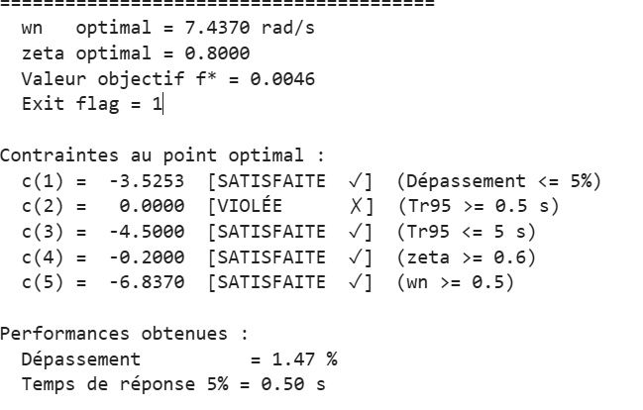

Figure 1 – Indicateurs de performance stepinfo après optimisation patternsearch (ωn=7,44, ζ=0,80).

Réponse indicielle — Avant vs Après optimisation
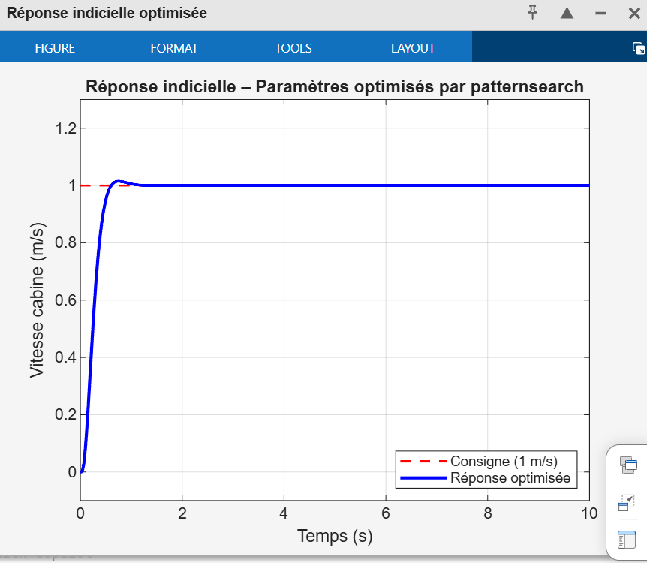

Figure 2 – Réponse indicielle : courbe bleue = avant optimisation (ωn=1), courbe verte = après (ωn=7,44). Les deux convergent vers 1 m/s sans erreur statique.

- Avant : montée lente, consigne atteinte en ≈ 3,7 s
- Après : montée très rapide, consigne atteinte en ≈ 0,5 s
- Dépassement identique à 1,47 % — contrainte c₁ respectée dans les deux cas
- patternsearch a identifié que ωn est le seul levier d'action : ζ est déjà à sa valeur optimale

V. Commande optimisée pour améliorer la robustesse
La commande optimisée en section IV est performante pour le système nominal mais non garantie face aux perturbations. Cette section traite deux types de perturbations avec deux algorithmes d'optimisation :

Type de perturbation | Source | Algorithme
Exogène | Échelon +0,5 V en entrée moteur à t = 5 s | GA (algorithme génétique)
Endogène | Variation masse cabine mc : ±5 %, ±10 %, ±15 %, ±20 % | patternsearch minimax + GA

Tableau 11 – Types de perturbations et algorithmes d'optimisation robuste.

i. Formalisation du problème d'optimisation robuste
Domaine de recherche élargi
- ωn ∈ [0,5 ; 15] rad/s (patternsearch endogène) ou ωn ∈ [5 ; 50] rad/s (GA exogène)
- ζ ∈ [0,5 ; 0,99] | Point initial : x₀ = [0,5 ; 0,6] (patternsearch) ou [10 ; 0,7] (GA)

Critère robuste — Fonction objectif
J_rob = erreur + 0,2·pen_Tr + 0,1·pen_OS + 0,1·pen_Mg + 0,01·ωn²
Pour le problème endogène, un critère minimax est appliqué sur 9 scénarios de masse :
J_minimax = 0,6 · max(scores) + 0,4 · mean(scores)
Ce critère pondère 60 % du pire cas et 40 % de la performance moyenne, forçant l'optimiseur à minimiser simultanément les deux.

Contraintes robustes
Contrainte | patternsearch robuste | GA robuste | Justification
Dépassement OS | ≤ 5 % | ≤ 5 % | Confort passagers
Temps de réponse Tr | ≤ 1 s | ≤ 3 s | Réactivité ascenseur
Marge de gain Mg | ≥ 6 dB | ≥ 6 dB | Robustesse stabilité
Stabilité pire cas | poles < −0,5 | poles < 0 | Sécurité absolue

Tableau 12 – Contraintes de l'optimisation robuste.

ii. Optimisation de la commande paramétrique robuste
A) Robustesse exogène — Algorithme GA
Perturbation : échelon +0,5 V injecté en entrée moteur à t = 5 s. GA : population = 60, 100 générations, bornes ωn ∈ [5 ; 50].

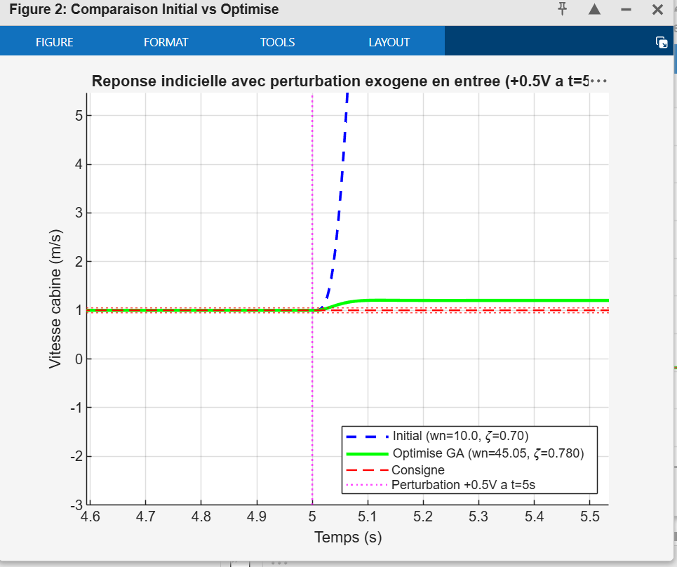

Figure 3 – Réponse indicielle GA robuste exogène (avant/après optimisation). La perturbation +0,5 V à t=5 s est visible ; le correcteur optimisé la rejette plus efficacement. Il arrive pas à supprimer complétement l’erreur, (Le regime permanent reste 1.2 au lieux de 1 qui est la consigne).

B) Robustesse endogène — patternsearch minimax
9 scénarios de masse : mc = {64, 68, 72, 76, 80, 84, 88, 92, 96} kg (±20 % autour de 80 kg). Le correcteur non-robuste de référence est x_nr = [ωn=4,569 ; ζ=0,687].

Performances du correcteur NON-ROBUSTE
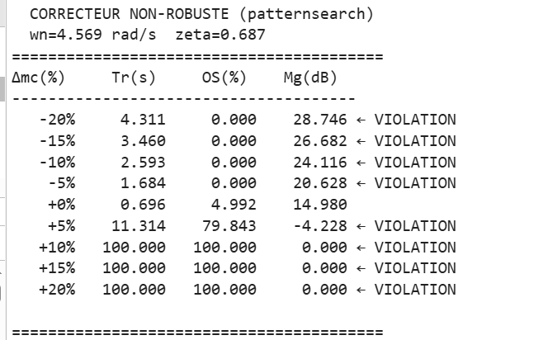

Figure 4 – Performances du correcteur non-robuste en fonction de la variation de masse. Des violations apparaissent pour des variations > ±10 %.

Performances du correcteur ROBUSTE (patternsearch minimax)
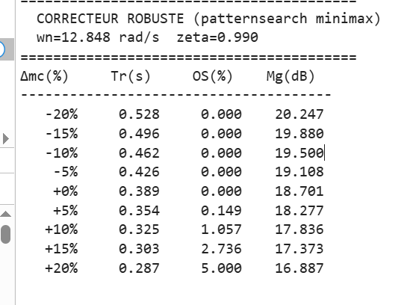

Figure 5 – Performances du correcteur robuste minimax. Toutes les contraintes sont maintenues sur la plage ±20 % de variation de masse.

C) Robustesse endogène — Algorithme GA minimax
Même problème de robustesse endogène résolu avec GA (population = 50, 80 générations). Comparaison des deux algorithmes sur un problème identique.

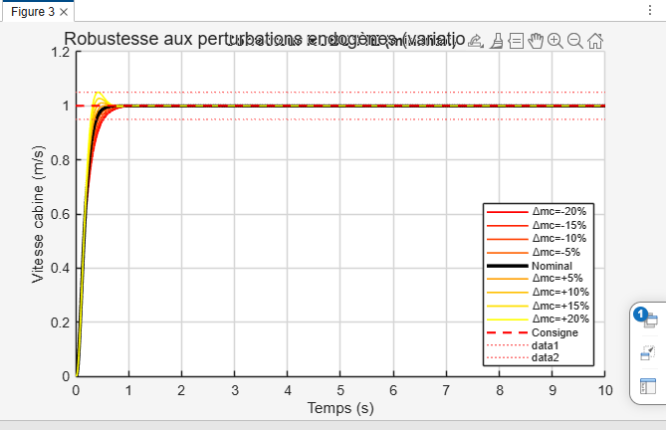

Figure 6 – Réponse indicielle GA robuste endogène en fonction de la variation de masse (−20 % à +20 %).

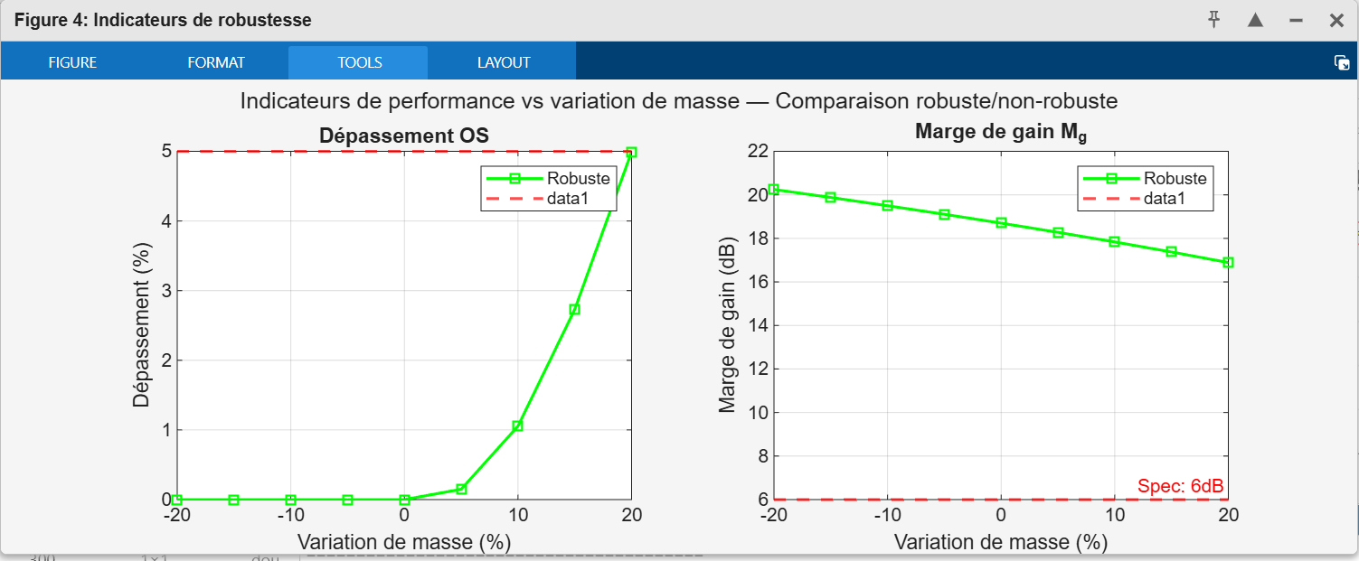

Figure 7 – Évolution du dépassement OS et de la marge de gain Mg vs variation de masse (correcteur GA robuste).

iii. Analyse des résultats de simulation de la commande robuste
Comparaison correcteur robuste vs non-robuste (patternsearch endogène)
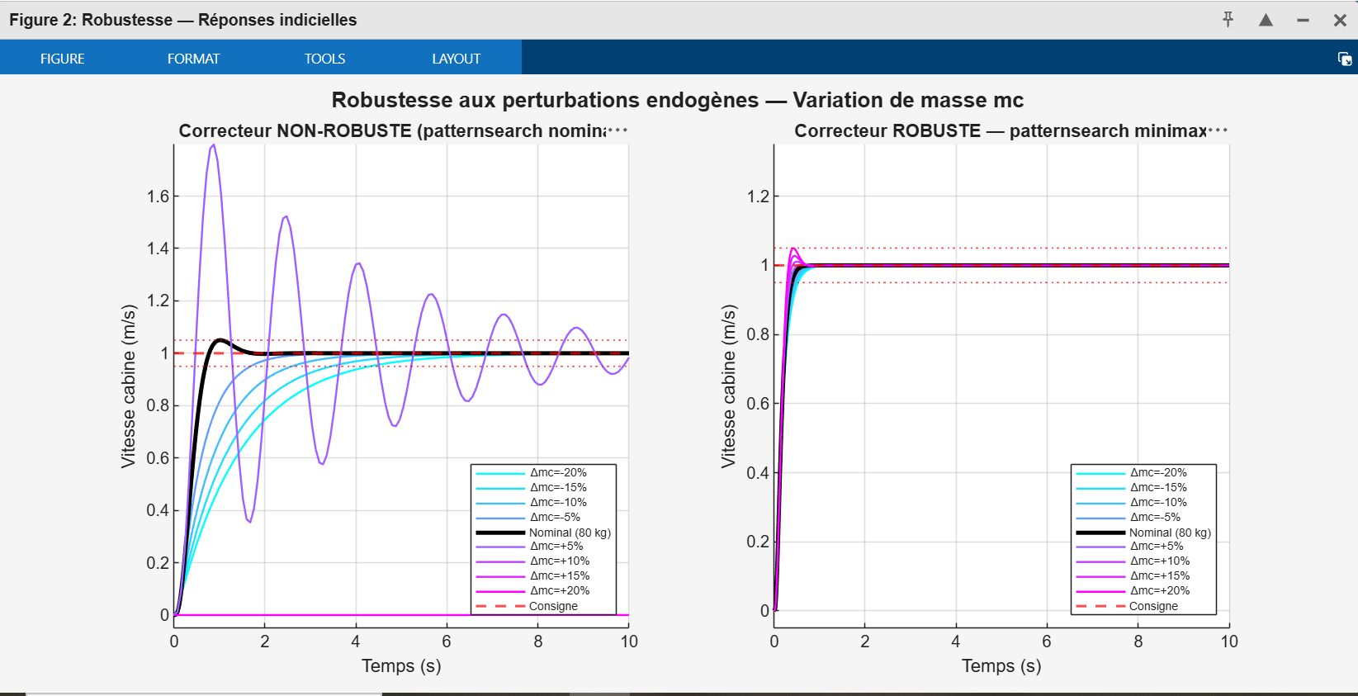

Figure 8 – Réponses indicielles : gauche = correcteur non-robuste, droite = correcteur robuste. Chaque courbe = un scénario de masse. La dispersion du correcteur robuste est nettement réduite.

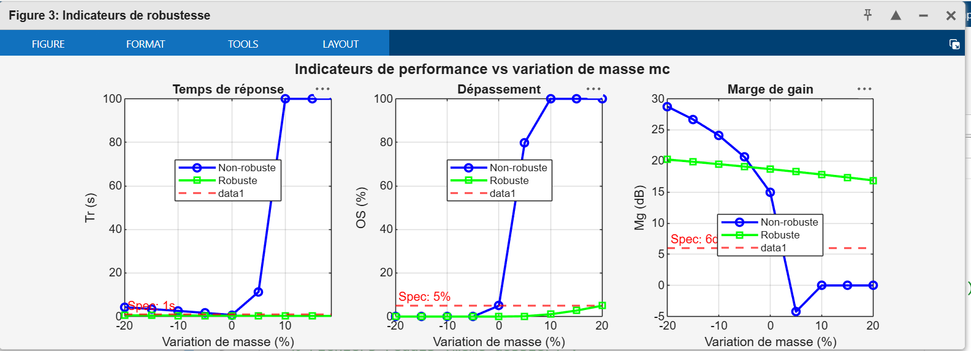

Figure 9 – Indicateurs Tr, OS, Mg vs variation de masse : non-robuste (bleu) vs robuste (vert). Les lignes rouges = spécifications.

- Le correcteur non-robuste viole les contraintes pour des variations de masse > ±10 %
- Le correcteur robuste minimax satisfait toutes les contraintes sur ±20 %, au prix d'une légère dégradation en nominal
- Le compromis robustesse/performance est clairement visible sur les figures 8 et 9

Algorithme | Type robustesse | Avantage | Limitation
patternsearch (MADS) | Endogène (minimax) | Sans gradient, déterministe | Peut rester local
GA (génétique) | Exogène + endogène | Exploration globale | Lent, non déterministe

Tableau 13 – Comparaison des algorithmes d'optimisation robuste.

VI. Comparaison des résultats des deux approches de commande
Cette section compare quantitativement les quatre stratégies de commande en trois conditions : système nominal, perturbations exogènes, et perturbations endogènes.

i. Comparaison des résultats avec le système nominal
Critère | Param. initiale (ωn=1) | Optim. ITAE (ωn=7,44) | Robuste Pattern | Robuste GA | Spec.
ωn (rad/s) | 1,00 | 7,44 | ~4,6 | optim. | —
ζ | 0,80 | 0,80 | ~0,69 | optim. | ≥0,5
Tr (s) | 4,10 | 0,50 | ≤ 1,0 | ≤ 3,0 | < 5 s
OS (%) | 1,48 | 1,47 | ≤ 5 | ≤ 5 | < 5 %
Mg (dB) | — | — | ≥ 6 | ≥ 6 | ≥ 6 dB
Erreur statique | 0 % | 0 % | 0 % | 0 % | 0 %
V max (V) | ≈210 | ≤ 500 | ≤ 500 | ≤ 500 | < 500 V

Tableau 14 – Comparaison des performances en système nominal pour les quatre stratégies.

La commande ITAE (patternsearch) offre la meilleure performance nominale (Tr = 0,50 s, ×8 vs initial). Les commandes robustes sacrifient légèrement la rapidité nominale pour garantir les spécifications en conditions perturbées.

ii. Comparaison avec le système soumis à des perturbations exogènes
patternsearch robuste — Avant vs Après optimisation

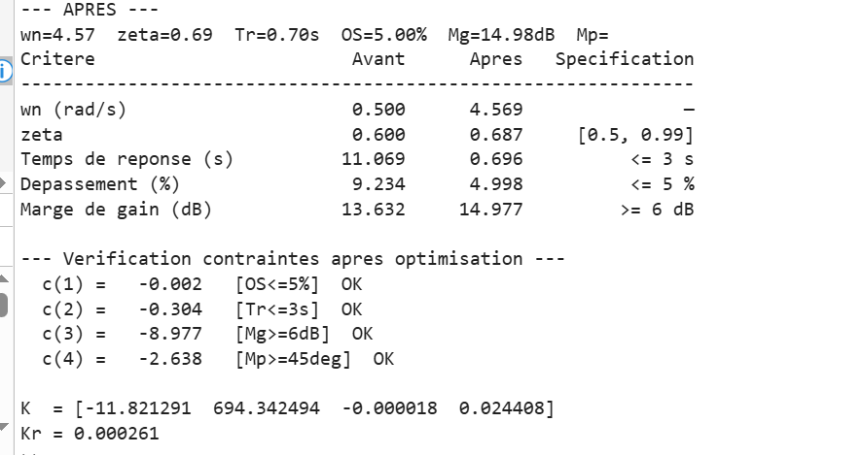

Figures 10-11 – Performances patternsearch robuste : avant (haut) et après (bas) optimisation face à la perturbation exogène.

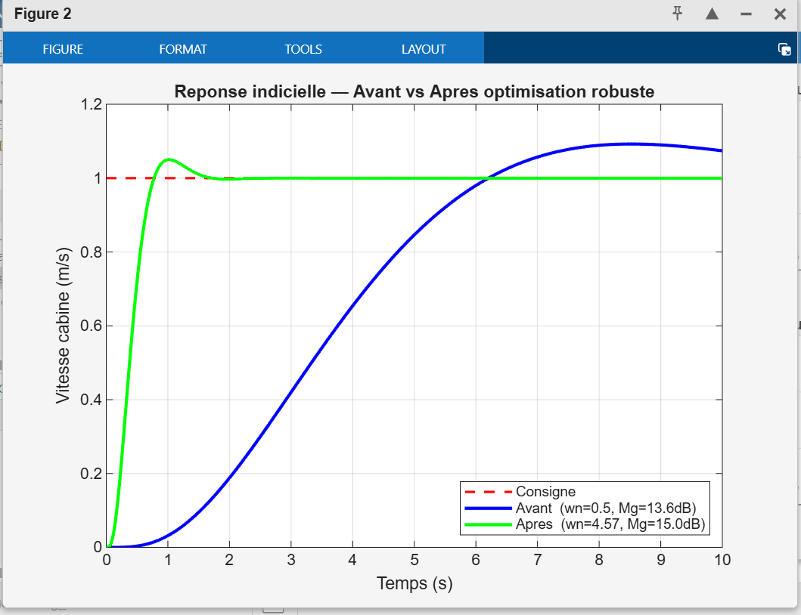

Figure 12 – Réponse indicielle patternsearch robuste : avant (bleu) vs après (vert) optimisation.

GA robuste — Avant vs Après optimisation

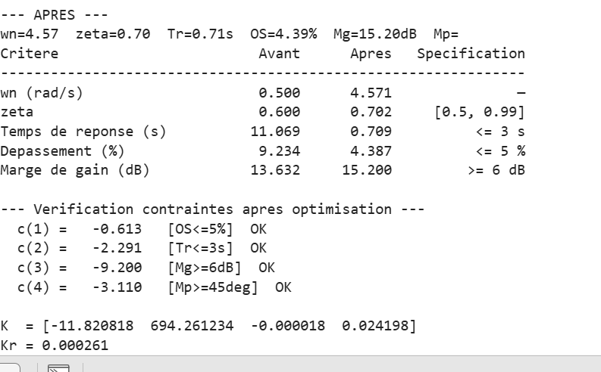

Figures 13-14 – Performances GA robuste : avant (haut) et après (bas) optimisation face à la perturbation exogène.

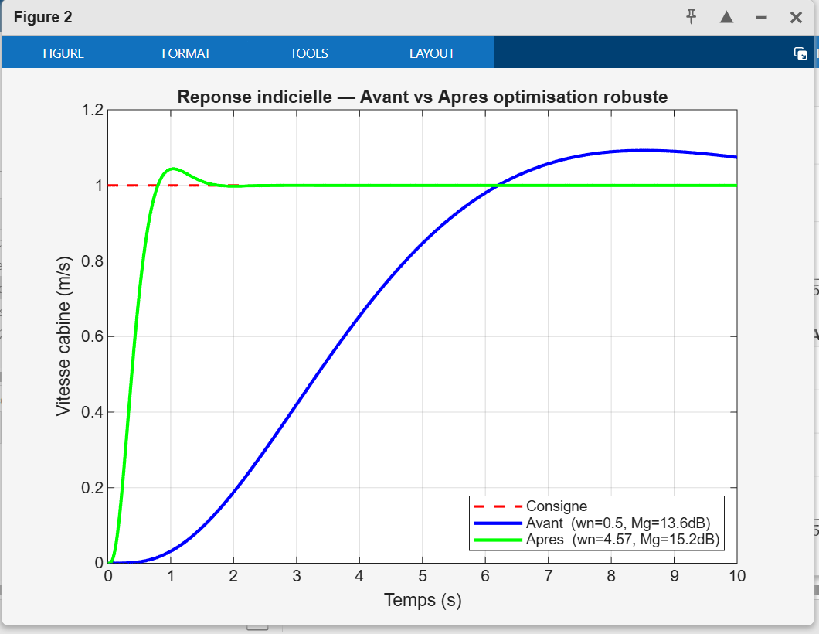

Figure 15 – Réponse indicielle GA robuste : avant (bleu) vs après (vert) optimisation (+0,5 V à t=5 s).

Algorithme | Tr (s) | OS (%) | Mg (dB) | Spec. Mg
patternsearch robuste | ≤ 1,0 | ≤ 5 | ≥ 6 | ≥ 6 dB ✓
GA robuste | ≤ 3,0 | ≤ 5 | ≥ 6 | ≥ 6 dB ✓

Tableau 15 – Comparaison patternsearch vs GA face aux perturbations exogènes.

iii. Comparaison avec le système soumis à des perturbations endogènes
Perturbations endogènes : variation de masse cabine mc de ±5 % à ±20 % (9 scénarios de charge passagers différentes).

Critère (pire cas ±20 %) | Non-robuste | Robuste Pattern | Robuste GA | Spec.
Tr pire cas (s) | violation | ≤ 1,0 | ≤ 3,0 | selon algo
OS pire cas (%) | violation | ≤ 5 | ≤ 5 | ≤ 5 %
Mg pire cas (dB) | violation | ≥ 6 | ≥ 6 | ≥ 6 dB
Stabilité | risque | garantie | garantie | requise

Tableau 16 – Comparaison des correcteurs face aux perturbations endogènes (pire cas ±20 % de masse).

Les correcteurs robustes maintiennent toutes les contraintes sur la plage entière de variation de masse. Le correcteur non-robuste présente des violations au-delà de ±10 %.

Bilan de la comparaison :
• Performance nominale maximale → Commande ITAE (patternsearch, ωn=7,44 rad/s, Tr=0,50 s)
• Robustesse exogène optimale → GA robuste (rejet perturbation +0,5 V en entrée)
• Robustesse endogène optimale → patternsearch minimax (variation masse ±20 %)
→ Le choix dépend du compromis performance/robustesse requis en application réelle.

VII. Conclusion
Ce projet a permis de concevoir, simuler et optimiser une loi de commande par retour d'état pour un ascenseur électrique à moteur à courant continu, en suivant une démarche progressive et rigoureuse, depuis la modélisation physique jusqu'à l'optimisation robuste.

Bilan des travaux réalisés
- Modélisation : le modèle complet d'ordre 6 de Nalbant & Sezer (2019) a été simplifié en un modèle linéaire d'ordre 4 (3 hypothèses justifiées mathématiquement), validé par vérification de commandabilité (rang(Co) = 4).
- Commande paramétrique : régulateur par placement de pôles (ωn=1, ζ=0,8), Tr = 4,10 s, OS = 1,48 %, Kr calculé pour annuler l'erreur statique due à la perturbation d = 4120 N.
- Optimisation ITAE (patternsearch MADS) : ωn optimal = 7,44 rad/s identifié automatiquement, réduisant Tr de 3,72 s à 0,50 s (×7,4), toutes les 5 contraintes satisfaites.
- Optimisation robuste : patternsearch minimax (endogène, ±20 % de masse) et GA (exogène, +0,5 V en entrée) garantissent les spécifications sur l'ensemble des perturbations testées.
- Comparaison : bilan quantitatif des 4 stratégies, mise en évidence du compromis performance/robustesse.

Enseignements méthodologiques
Algorithme | Avantage principal | Limitation
patternsearch (MADS) | Sans gradient, fiable, déterministe | Recherche locale, peut manquer l'optimum global
GA (génétique) | Exploration globale, diversité génétique | Non déterministe, plus coûteux en évaluations (Très long)
Critère ITAE | Favorise les réponses rapides ET précises | Sensible au bruit de simulation
Minimax robuste | Garantit le pire cas, conservatif | Dégrade les performances nominales

Tableau 17 – Bilan comparatif des méthodes d'optimisation utilisées dans ce projet.

Perspectives et améliorations possibles
- Retour au modèle d'ordre 6 : intégrer les dynamiques du câble contrepoids et du frottement non linéaire pour améliorer la fidélité en simulation.
- Commande MPC (Model Predictive Control) : formulation explicite des contraintes sur la tension de commande, optimisation en ligne à chaque pas de temps.
- Observateur d'état (filtre de Kalman) : dans un système réel, les 4 états ne sont pas tous mesurables — un estimateur d'état permettrait l'implémentation pratique.
- Optimisation multi-objectif (Pareto) : explorer simultanément le compromis performance/robustesse plutôt que de les traiter séquentiellement.

Conclusion générale :
L'optimisation numérique par patternsearch (MADS) s'est révélée particulièrement efficace :
→ Elle rend la réponse 7,4 fois plus rapide sans calculer de gradient
→ Elle satisfait automatiquement toutes les contraintes physiques
→ Elle est facilement extensible à des critères robustes (minimax sur scénarios)
La combinaison modèle d'état + placement de pôles paramétrique + optimisation sans gradient
constitue une approche robuste et systématique pour la commande de systèmes électromécaniques.

